Еще одним из вариантов проведения совместного семейного досуга являются занятия спортом всей семьей. Это могут быть и лыжные прогулки в лесу, и массовое катание на ледниковой площадке, и велосипедная прогулка, и даже игра в футбол или волейбол. Все совместные прогулки необходимо запечатлеть с помощью фотоаппарата, сделав множество оригинальных кадров или даже создать небольшой видеофильм проведенного дня.
Семейный досуг также могут разнообразить поездки на природу, в лес, что поможет укрепить состояние здоровья каждого члена семьи.
А может просто всем вместе приготовить совместный обед или ужин.
Формирование семейных традиций в проведении свободного времени является залогом счастливой дружной семьи, в которой не остается места вредным привычкам, отч ужденности, и скуке.
Всероссийский детский телефон доверия 8-800-2000-122
Вы можете обратиться на детский телефон доверия по любым вопросам, связанным с воспитанием Вашего ребенка анонимно и бесплатно с любого телефона

Составили:
учащиеся 6 класса
и педагог-психолог
Нуртдинова Е.А.
Муниципальное казенное общеобразовательное учреждение «Унъюганская средняя
общеобразовательная школа №2»

«Как интересно и полезно
провести досуг
на территории
нашего поселка»

2015-2016 уч.г.
п. Унъюган

Досуг - время, не занятое работой, какими-либо делами. А на самом деле это время можно и нужно занять самыми разными интересными занятиями.

На территория нашего поселка можно очень интересно и полезно провести досуг.

Например, посещать кружки и секции, которые работают круглый год в:

- МКОУ «Унъюганская СОШ №2»;

- МБУ ДО «Детская школа искусств»;

- МБУ ДО «Дом детского творчества»;

- МКУ «Дом культуры «Лесник»;

- КСК «Импульс».

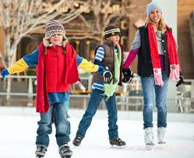В этих учреждениях можно заниматься в объединениях по таким направлениям, как: художественно-эстетическое, культурологическое; научно-познавательное; информационно-технологическое; физкультурно-спортивное; военно-спортивное и т.д.

Каждый найдет там занятие по интересам.

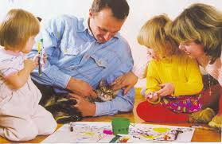

Сезонный досуг:

- Лето – это посещение районной профильной смены «ЛИКМ@», детского оздоровительного лагеря «Школа умненьких магов»; работа вожатыми в детском оздоровительном лагере, в трудовых отрядах; посещение дворовых площадок, организованных МБУ ДО «Дом детского творчества» и МКУ «Дом культуры «Лесник»;

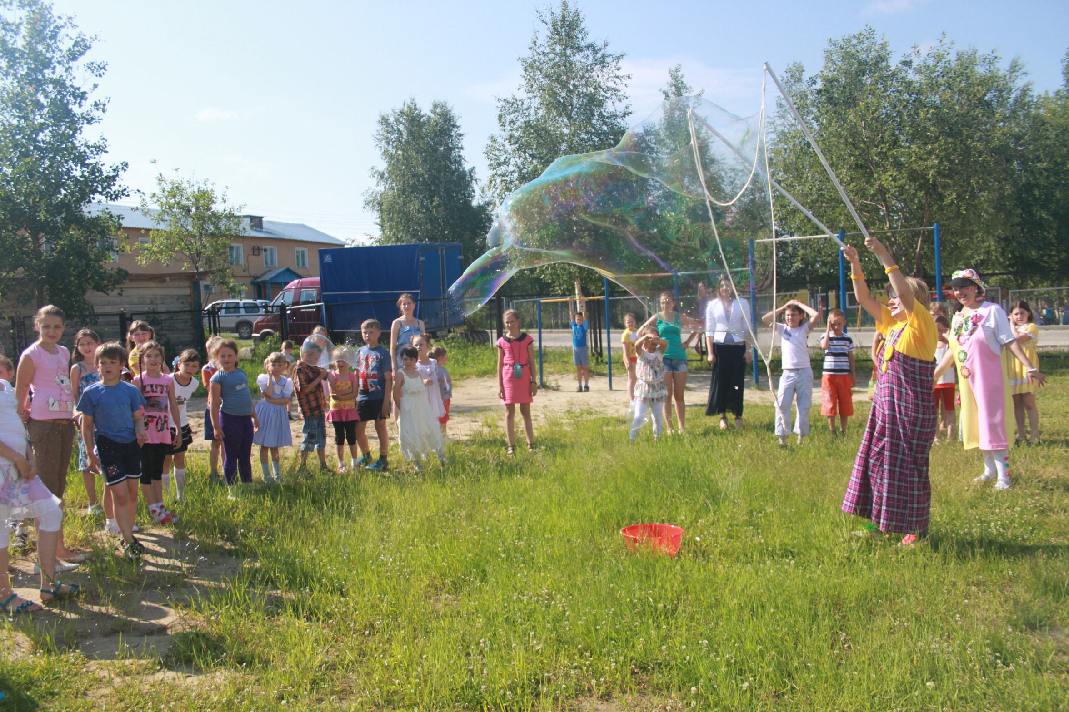

- Зима – это катание на коньках на корте, на лыжах, на санках, лепка снеговиков, игра в снежки с друзьями.

Можно посетить театральное представление в КСК «Импульс», а также КВН «Золотой муксун».

Посмотреть или принять участие в поселковых мероприятиях таких, как «День поселка», «Пасха Красная», «9 мая» и т.д.

Принять участие в школьных мероприятиях – «За честь школы», «Аукцион выпускников», «Школа первоклассников» и т.д.

Семья – это теплый дом, любящие родители, дедушки и бабушки. Это любовь и забота друг о друге, общие радости и печали, традиции и привычки.

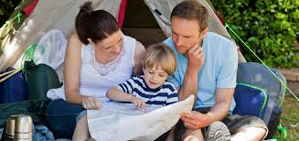

Семейный досуг может включать в себя: организацию проведения активных игр, занятий, которые оказывают влияние на развитие мышления и воображения ребенка, семейные чтения или веселое общение. Время, проведенное за настольными играми, также окажет благотворное влияние на атмосферу внутри семьи. Игра в монополию поможет сплотить, а твистер поднимет настроение и повеселит. Весьма интересным и оригинальным будет совместное собирание пазлов.
Можно организовать совместное посещение кинотеатра или театрального представления. Если выбор был сделан в пользу посещения кинотеатра, то лучше всего пойти на сеанс семейной комедии или мультфильма.

